**一、主控制界面：**

本地模式下，通过操作按钮或者触摸屏按钮可以一键启停，系统能实时反馈各路压力与液位，通过电动蝶阀可以调节各路流量开度，系统通过网线接入中控室，可通过上位机远程控制系统启停。

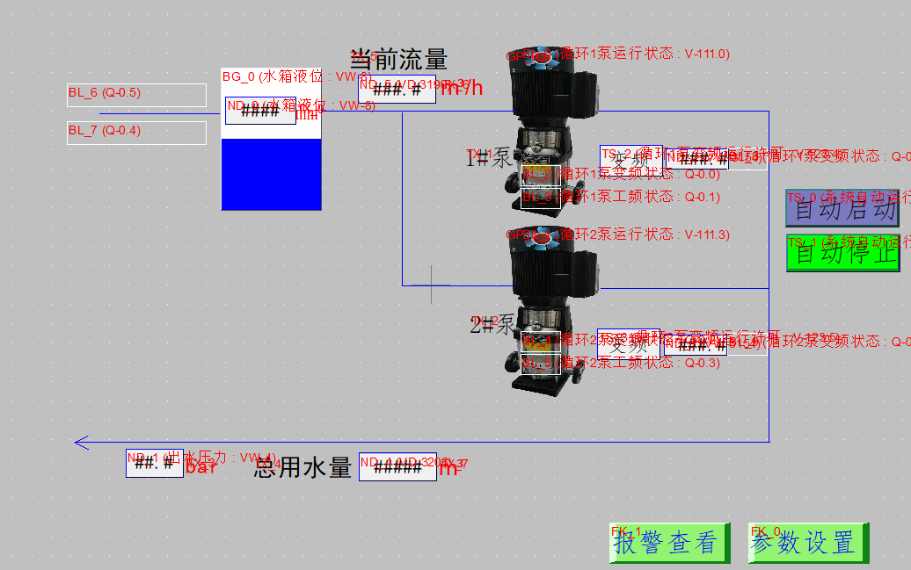

**二、柜内安装板布局图：**

因原不锈钢柜体底座已经嵌入在水泥地面，且检查原不锈钢柜体框架尚好，打算利旧原柜体，更改内部安装布局，测量原柜体尺寸如下：

* 柜体840*1700*500
* 上门开孔700*250
* 下门开孔700*1300
* 上安装板空间 800*310（3根80高横梁）
* 下安装板空间 800*1200
* 内深 300
* 进线 三相五线 25平电缆
* 原变频器尺寸 270*360*240

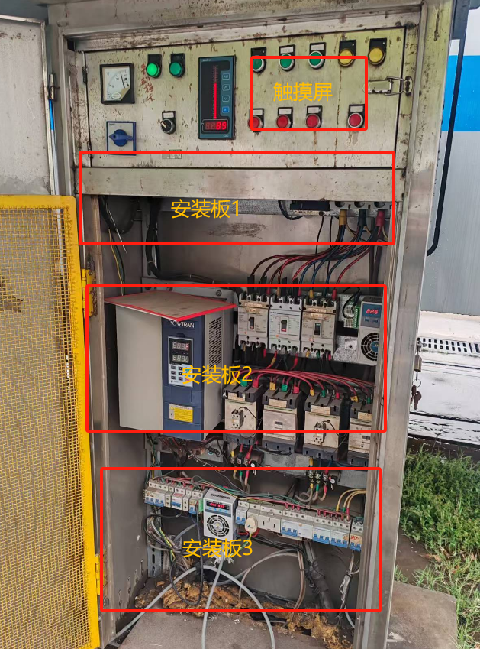

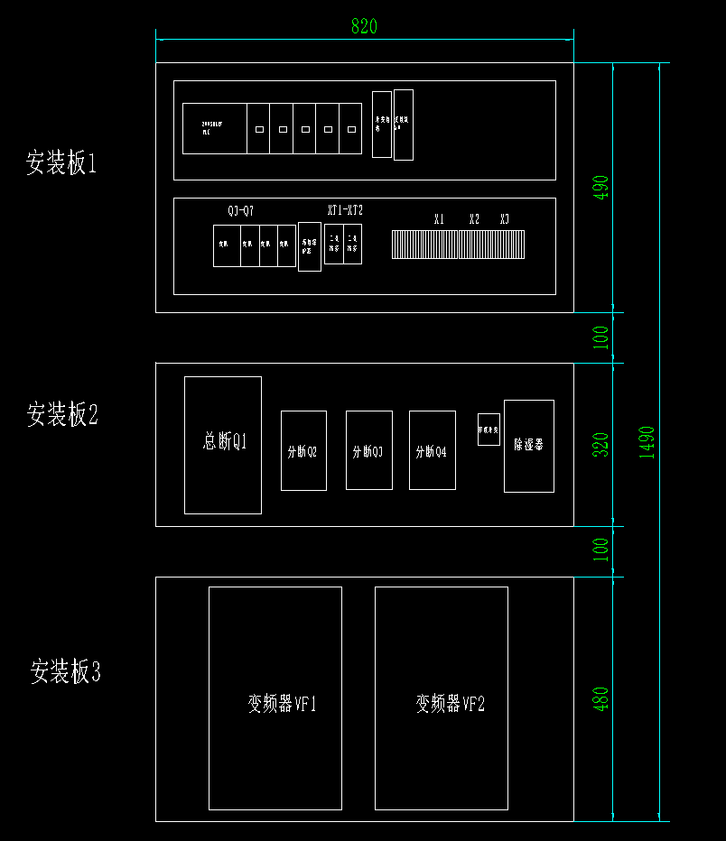

1. 电气接线简图：

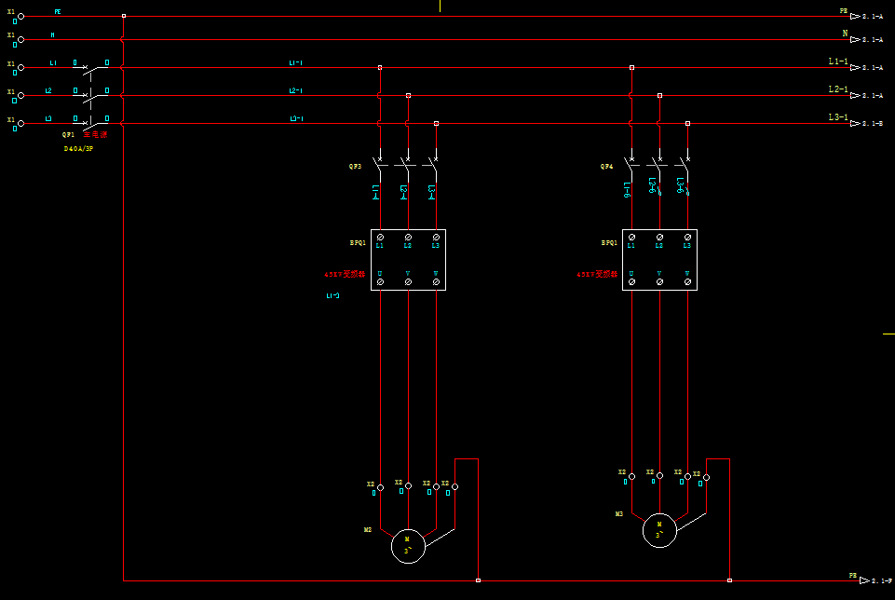

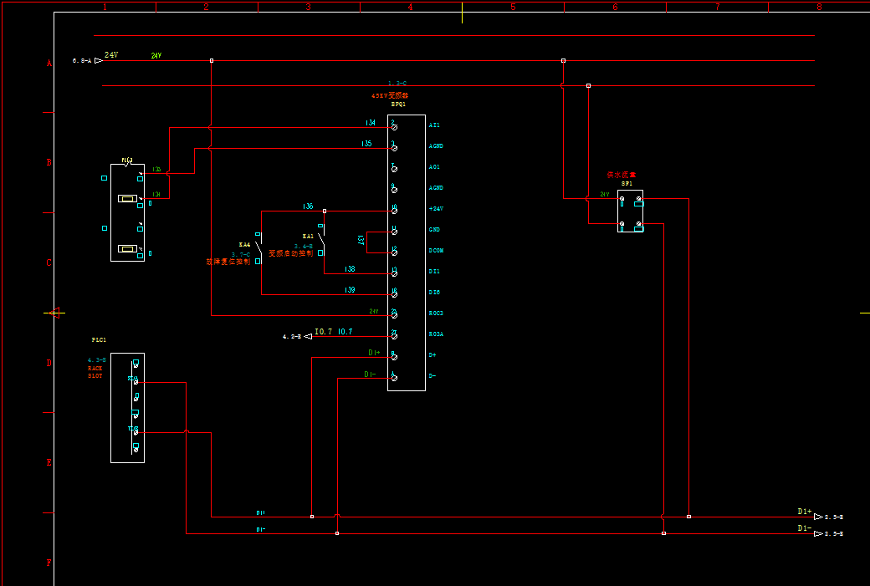

检查连接线路，部分线路绝缘严重老化，且原有防火泥已损坏，更换预埋电缆，柜内做好密封。

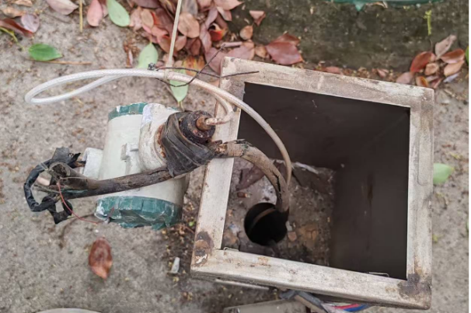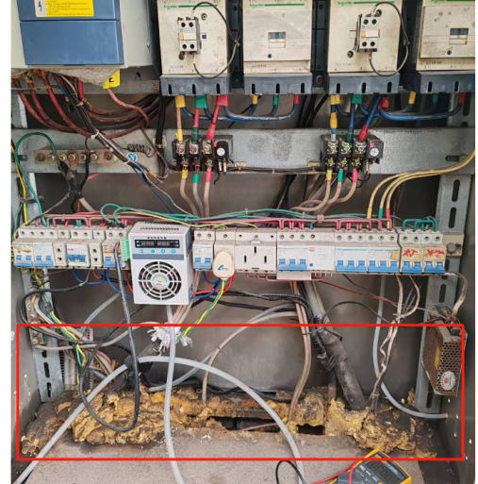

1. 电气元器件清单：

电气控制系统PLC采用西门子品牌，本地控制可由HMI操作，变频器一用一备，通过HMI可设置切换时间。

